Структурированная работа в команде
В состав Automation Studio 4 встроен Team Foundation Server (пакет совместной разработки ПО)
Интеграция платформы Team Foundation Server в среду разработки B&R Automation Studio сильно облегчает контроль версий отдельно разработанных программных компонентов и позволяет обеспечить четкое отслеживание взаимосвязей. Система контроля версий абсолютно необходима для нормальной работы команды разработчиков, так как является единственным способом гарантировать четко определенную последовательность выхода предварительных версий, помогая предотвратить часто возникающие ошибки, связанные с непреднамеренной перезаписью или использованием устаревших модулей.
Унификация рабочих процессов
Сохранение различных версий и отслеживание вручную внесенных изменений в разработанное ПО является довольно ресурсоемким, длительным и не застрахованным от возникновения ошибок процессом. Пакет TFS,встроенный в Automation Studio 4, помогает разработчика прикладного ПО автоматизировать процесс управления версиями, синхронизируя потоки информации благодаря встроенным механизмам сравнения версий. Унификация рабочих процессов гарантирует доступность проекта для каждого члена команды разработчиков в режиме реального времени и предотвращает распространение "сырых", неопубликованных версий Отследить ход процесса разработки возможно при помощи логов в журнале истории разработки, что позволяет разработчикам получать информацию о текущем состоянии конкретных задач. В дополнение к TFS, Automation Studio также поддерживает работу с другой системой контроля версий - системой с открытым исходным кодом Subversion (SVN).
Всегда на шаг впереди
Наряду с интеграцией программного обеспечения для контроля версий, открытость Automation Studio означает непрерывное развитие всего пакета среды разработки, который компилирует приложение, выполняет модульное тестирование и создает отчеты каждый раз, когда происходит процедура сохранения изменений. Это не только позволяет выявить и немедленно устранить потенциальные ошибки, но и гарантирует с самого начала разработки высочайшее качество созданного программного обеспечения .

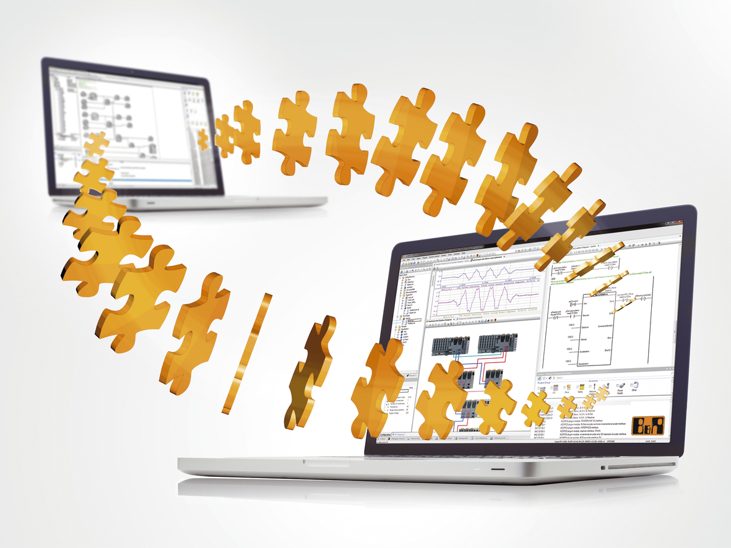
Командная разработка становится намного проще благодаря автоматизированным функциям управления исходным кодом, заложенными в Team Foundation Server

О компании B&R
Компания B&R специализируется на инновационных решениях в сфере промышленной автоматизации, а также имеет представительства по всему миру со штаб-квартирой в Австрии. Продукция B&R сочетает в себе уникальные инженерные разработки и передовые технологии, и по праву завоевала международное признание и любовь клиентов. В портфолио B&R всегда найдется комплексное решение практически для любой задачи современной промышленности: автоматизация отдельных машин или целых заводов, продвинутое управление движением, визуализация, встроенные технологии безопасности и многое другое. Технологии промышленной полевой шины POWERLINK и openSAFETY, так же, как и мощная среда разработки Automation Studio являются основой постоянного совершенствования техники автоматизации и успеха компании на рынке. Дух инноваций позволяет компании B&R быть на острие прогресса, превосходя самые смелые ожидания своих клиентов.
Более подробную информацию Вы сможете найти на www.br-automation.com.

